Keuangan bukanlah solusi ajaib untuk masalah iklim global.
Kegagalan acara iklim terbesar tahun 2024, COP29, mungkin merupakan berkah tersembunyi, karena alam tidak dapat digantikan hanya dengan mengucurkan dana.
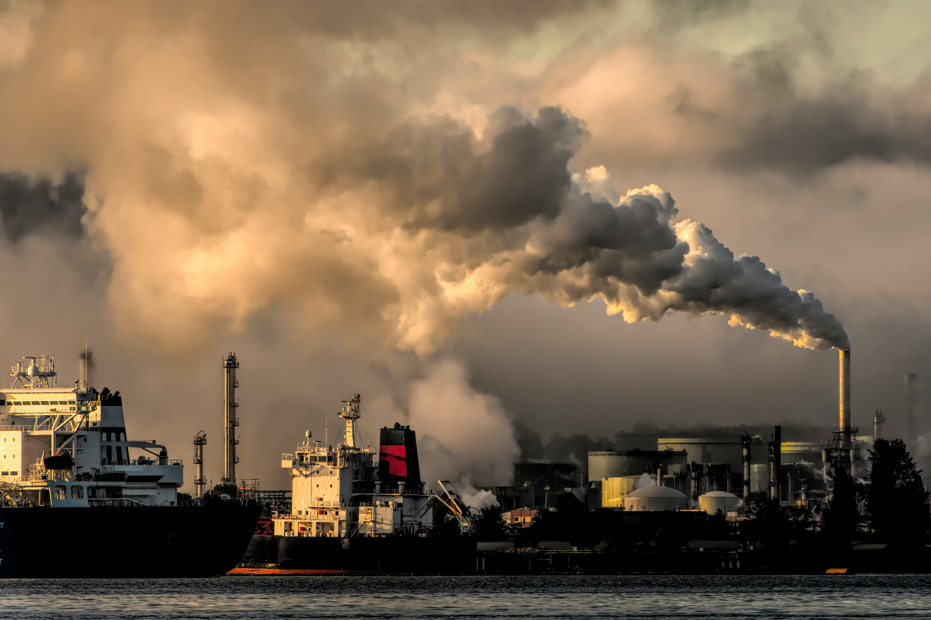
Dari yang sebelumnya dianggap sebagai penyebab ketidakberlanjutan, pertumbuhan ekonomi kembali diakui sebagai inti dari pembangunan berkelanjutan : Foto oleh Chris LeBoutillier di Unsplash Unsplash
Oleh: |  | Editor:
Rajeswari Raina - Shiv Nadar University - - |  | Samrat Choudhury - Commissioning Editor, 360info - -

Kegagalan acara iklim terbesar tahun 2024, COP29, mungkin merupakan berkah tersembunyi, karena alam tidak dapat digantikan hanya dengan mengucurkan dana.
`
Acara terbesar tahun 2024 dalam dunia negosiasi perubahan iklim adalah pertemuan COP29 di Azerbaijan, yang dijuluki sebagai COP Keuangan.
Menyembunyikan kenyataan dengan manis adalah satu hal. Menyembunyikan lereng licin dengan manis adalah hal lain. Dengan dunia yang semakin mendekati bencana iklim, lapisan manis keuangan telah disiapkan, termasuk dalam pertemuan COP29 terbaru, sebagai obat untuk semua masalah iklim. Ini adalah ilusi yang berbahaya.
Penelitian yang dilakukan puluhan tahun lalumenunjukkan bahwa sistem biofisik, yang mencakup segala sesuatu mulai dari sel hingga ekosistem keseluruhan, tidak dapat digantikan oleh modal, artinya uang. Hubungan antara modal (komoditas yang diciptakan oleh satu spesies: manusia) dan sistem biofisik bukanlah hubungan penggantian. Mungkin ini adalah berkah tersembunyi bahwa solusi keuangan yang dijanjikan di COP29 gagal terwujud.
Begitu solusi keuangan dipresentasikan dalam pertemuan COP, masalah ketidakdapatdibandingkan dan ketidakdapatdihitung muncul—penilaian keuangan bertabrakan dengan realitas biofisik perubahan iklim.
Tidak sedikit peringatan tentang solusi yang keliru seperti monetisasi dan komoditisasi polusi, seperti perdagangan karbon. Namun, sedikit yang bersedia mendengarkan.
Ketidakpedulian ini berakar pada konversi lahan menjadi modal alam dalam ekonomi dan teori ekonomi yang menyatakan bahwa masukan alam dapat digantikan oleh keuangan atau modal buatan.
Kekakuan ketidakpedulian ini terjadi setelah krisis minyak 1973, ketika ekonomi menyederhanakan masalah kelangkaan sumber daya menjadi masalah akses terbatas terhadap keuangan, yang diungkapkan dalam satuan moneter seragam yang konon mencakup semua sumber daya biologis seperti tanah dan tenaga kerja, serta sumber daya fisik seperti batu bara dan minyak.
Hanya butuh 15 tahun—dari gagasan yang diungkapkan dalam The Limits to Growth pada 1972 hingga laporan Komisi Brundtland dari Komisi Dunia tentang Lingkungan dan Pembangunan (WCED) pada 1987—untuk narasi tentang pertumbuhan ekonomi bergeser, dari menjadi pendorong ketidakberlanjutan menjadi kembali menjadi pusat pembangunan berkelanjutan.
Sejak Perjanjian Paris pada tahun 2015, instrumen keuangan (termasuk Dana Kerugian dan Kerusakan yang diperjuangkan dengan susah payah di COP27) semakin berfokus pada manajemen risiko daripada mitigasi, atau bahkan memperlambat laju emisi karbon.
Ini mewakili komitmen global untuk mempertahankan status quo, yang dilegitimasi oleh pemahaman bahwa negara-negara miskin, yang terdampak oleh peristiwa cuaca ekstrem dan dampak iklim, serta oleh penambangan logam langka dan mineral yang dibutuhkan oleh negara-negara kaya untuk mengakses energi terbarukan, akan menerima dukungan keuangan untuk adaptasi.
Menurut WCED, orang miskin, yang juga merupakan pencemar, akan diuntungkan dari pertumbuhan ekonomi. Perjanjian Paris menggemakan komitmen ini terhadap pertumbuhan ekonomi jangka panjang dan pembangunan berkelanjutan, mengukuhkan keuangan sebagai mekanisme kunci.
Kesuksesan Perjanjian Paris menandai titik balik signifikan dalam tata kelola iklim. Hal ini mengukuhkan monetisasi dampak perubahan iklim yang disebabkan oleh manusia dan memperkuat keyakinan politik terhadap keuangan, baik di Barat yang maju maupun di seluruh dunia.
Negara-negara maju berjanji untuk menyediakan $US 100 miliar per tahun untuk membantu negara-negara berkembang menghadapi perubahan iklim. Namun, hanya beberapa tahun setelah Perjanjian Paris yang sukses, menjadi jelas bahwa janji-janji ini tidak dipenuhi.
Selain memperkuat komitmen internasional terhadap penggunaan bahan bakar fosil sambil secara bertahap meningkatkan energi terbarukan dan mempromosikan greenwashing industri-industri pencemar, perjanjian ini menempatkan manajemen risiko dan keuangan iklim di garis depan sebagai alat utama bagi pemerintah untuk menangani perubahan iklim.
Keuangan memungkinkan pemerintah untuk menampilkan diri mereka sebagai kompetitif di pasar global, mengalirkan investasi ke ekonomi mereka, dan memperluas peran mereka melampaui sekadar pengelola pengembangan ekonomi. Bukan hanya negara-negara berkembang yang bersaing satu sama lain untuk mendapatkan keuangan iklim, tetapi negara-negara maju yang menjanjikan keuangan juga menggunakannya sebagai mekanisme untuk memindahkan industri-industri pencemar ke negara-negara dengan regulasi lingkungan yang lebih lemah.
Keuangan memungkinkan pemerintah mengabaikan peran alam. Pendekatan ini memisahkan ekonomi dari dasar materialnya dan mempromosikan pendanaan bagi masyarakat miskin di negara-negara yang menyediakan sumber daya yang diperlukan bagi dunia maju untuk tetap maju.
Keuangan juga memungkinkan pemerintah untuk menghindari pertanyaan sulit tentang penyebab utama perubahan iklim dan menerima penjelasan bahwa dua perubahan besar telah terjadi sejak modal industri dipindahkan ke negara-negara berkembang.
Kapital industri tahun 1980-an kini menjadi bagian kecil dari sektor kapital keuangan, dengan derivatif keuangan berimbal hasil tinggi yang memungkinkan orang bertaruh pada harga masa depan barang-barang kini mendominasi. Pergeseran ini memberikan pengaruh lebih besar kepada bank investasi dan perusahaan asuransi atas bank pembangunan publik tradisional, mendorong negara-negara dan aktor internasional seperti Bank Dunia untuk mendukung regulasi yang menguntungkan aktor keuangan baru ini dan memberikan mereka kendali lebih besar atas akumulasi dan aliran modal global.
Kita kini telah melewati titik target emisi yang ditentukan secara sukarela, dan dunia menghadapi bahaya. Namun, para pemimpin—baik domestik maupun internasional—terus menaruh harapan pada keuangan dan kemampuan perusahaan asuransi untuk mendukung aksi iklim nasional.
Kegagalan solusi keuangan yang dijanjikan di COP29 memberikan negara-negara dan organisasi non-pemerintah waktu dan kesempatan untuk menjelajahi alternatif desentralisasi dan rendah karbon untuk hubungan kerja dan produksi-konsumsi yang memastikan pemulihan dan regenerasi sistem biofisik.
Rajeswari S. Raina (Ph.D. Ekonomi) adalah Profesor di Departemen Hubungan Internasional dan Studi Tata Kelola, Fakultas Humaniora dan Ilmu Sosial di Universitas Shiv Nadar
Diterbitkan pertama kali di bawah lisensi Creative Commons oleh 360info™.
`
Artikel ini diterjemahkan menggunakan alat kecerdasan buatan otomatis yang berpotensi memiliki kesalahan, kesilapan dan ketidakakuratan. Berbagai upaya sudah dilakukan untuk memastikan kejelasan dan koherensi, terjemahan ini bisa saja tidak lengkap dalam menangkap nuansa, intonasi dan tujuan dari teks aslinya. Untuk versi yang tepat, silakan merujuk pada artikel aslinya.
`
Artikel ini pertama kali dipublikasikan tanggal 31 Dec 2024 di bawah lisensi Creative Commons oleh 360info™

